Классный час «Сплочение класса»

Цель: сплочение обучающихся.
Материалы: клубок ниток.
Процедура проведения:
Уважаемые ребята! Сегодня мы поговорим с Вами о том, чтоб наш класс был сплочённым. Строительство психологического климата, сплоченности класса – это важнейшее дело не только классного руководителя, но и каждого одноклассника.
Климат называют благоприятным, если в классе царит атмосфера доброжелательности, заботы о каждом, доверия и требовательности. Если одноклассники готовы к работе, проявляют творчество и достигают высокого качества, работая без контроля и неся ответственность за дело. Если в классе каждый защищён, чувствует причастность ко всему происходящему и активно вступает в общение.
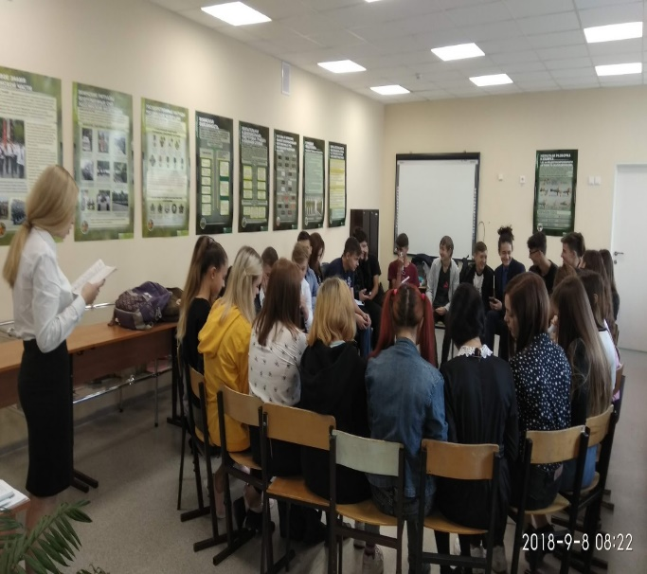
Я расставила стулья кругом и я предлагаю всем присесть в круг. У меня в руках клубок – это клубок единства.
Упражнение 1: Я передаю одному из участников клубок ниток, оставляя себе конец клубка, и задаю вопрос, что каждый из нас сделал для класса. Другой участник передаёт клубок, держа нить и продолжает игру дальше. Когда все участники проделают это упражнение, всех членов группы связывают нити клубка. Спросить участников, что на их взгляд, напоминает эта связывающая нить, какие ассоциации вызывает.
Наш класс единое целое, и каждый в группе ценен и важен, поэтому каждому педагогу в нашем детском саду создать оптимальные условия для формирования у обучающихся культуры достоинства, самовыражения личности, исключить фактор боязни неправильного ответа.
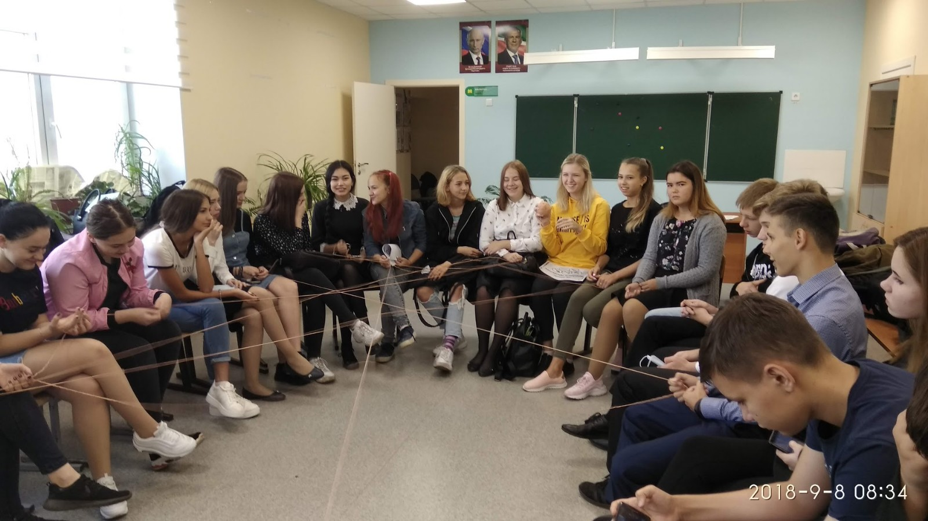
Упражнение 2. «Комплимент» (10-15 минут)
Цель упражнения: создание положительного эмоционального настроя на собеседника, овладение техникой комплимента.
Задание: придумать комплимент, соответствующий личностным качествам собеседника.
Инструкция: вспомним слова Б. Окуджавы
«Давайте восклицать, друг другом восхищаться,
Высокопарных слов не стоит опасаться.
Давайте говорить друг другу комплименты,
Ведь это все любви счастливые моменты!
Сегодня будем говорить друг другу комплименты. Выберите себе партнера для выполнения задания. Обмен комплиментами будет происходить в форме диалога. Нужно не только получить комплимент, но и обязательно его возвратить.
Например:
- Наташа, ты такой отзывчивый человек!
- Да, это так! А еще, я добрая!
-А у тебя Оля, такие красивые глаза!
Комплимент принимается в определенной форме: Да, это так! А еще я (добавляется положительное качество) и комплимент возвращается к говорящему.
Анализ упражнения:
1. С какими трудностями вы столкнулись при выполнении данного упражнения?
2. Были ли приятные моменты в упражнении, какие?
Всем спасибо за активное участие!

